# Пособия и игры для физиологического и речевого дыхания

Речь ребенка не будет полноценной без речевого дыхания. Дыхательная система является энергетической базой для устной речи.

Логопед уделяет большое внимание развитию физиологического и речевого дыхания.

Так как хорошо поставленное речевое дыхание обеспечивает ясную дикцию и четкое произношение звуков, влияет на качество голоса.

Давайте вспомним, что дыхание - это физиологический процесс, включающий в себя две фазы – вдох и выдох.

Чаще всего дети имеют слабый выдох, выдох может осуществляться через нос и рот одновременно, или дети не могут произвольно контролировать правильность своего дыхания, могут говорить на вдохе, допускают быстрые, короткие вдохи посередине фразы или слова.

Для того чтобы ребенок овладел своим голосом и речевым аппаратом, он должен овладевать приемами правильного дыхания.

Для того чтобы ребенок мог владеть своим голосом и речевым аппаратом, он должен овладеть приемами правильного дыхания.

Регулярные занятия дыхательной гимнастикой укрепляют главную дыхательную мышцу – диафрагму. Позволяет выработать диафрагмальное дыхание, отработать продолжительность, силу и правильное распределение выдоха. Предлагаемые игры – упражнения способствуют воспитанию правильного речевого дыхания с удлиненным, постепенным выдохом, что позволяет получить запас воздуха для произнесения различных по длине отрезков.

Только хорошо отработав физиологическое дыхание, можно дать ребенку упражнения на выдувание, сдувание, поддувание различных легких предметов.

Какие же условия необходимы для проведения игр – упражнений.

* Необходимо проветрить помещение.
* Не рекомендуется проводить упражнения после плотного ужина или обеда.
* Упражнения рекомендуется выполнять в свободной одежде, которая не стесняет движения.
* Необходимо следит за тем, чтобы во время выполнения упражнений не напрягались мышцы рук, шеи, груди.
* ***Необходимо соблюдать следующие правила при выполнении упражнений:***
* следить за правильным вдохом – через нос;
* плечи не поднимать; выдох должен быть длительным, плавным;
* необходимо следить, чтобы не надувались щеки (на начальном этапе можно прижимать их ладошками);
* каждое упражнение повторять не более 3 – раз (многократное выполнение упражнений может привести к головокружению)

***«Футбол»***

Из кусочка ваты скатать шарик – это мяч. Ворота – два кубика. Ребенок дует на «мяч», пытаясь «забить гол», вата должна оказаться между кубиками.

***«Задуй свечу»***

Легко дуть на огонек, держа свечу в руке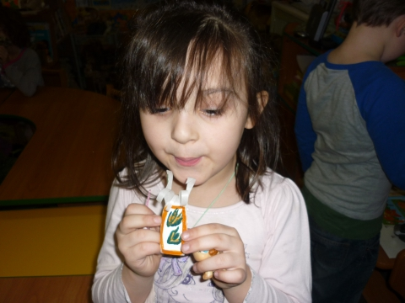

***« Остуди чай»***

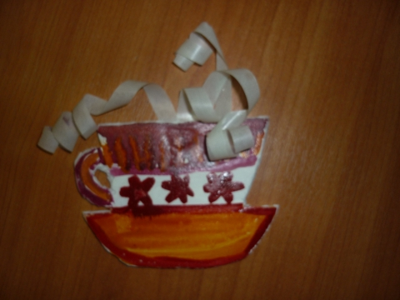

***«Снежинки летят»***

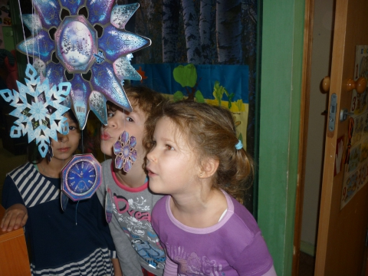

***« Шторм в стакане»***

Для игры необходимо иметь соломинку для коктейля и стакан с водой. Посередине широкого языка кладется соломинка, конец которой опускается в стакан с водой. Ребенок дует через соломинку так, чтобы вода забурлила. Следите, чтобы щеки не надувались, а губы были неподвижны.

***« Морские волны»***

Ребенок держит губами соломинку и выдыхает медленно и легко на поверхность воды так, чтобы по воде шли слабые волны.

***« Надуй шарик»***

Ребенок делает вдох через нос и выдыхает весь объем воздуха в воздушный шарик.

***« Фокус»***

Ребенку на кончик носа прикрепляют кусочек салфетки. Ребенок поднимает язык в форме «чашечки» на верхнюю губу и делает выдох на нос. При правильном выдохе ощущаем теплую струю воздуха.

**« Лети, бабочка»**

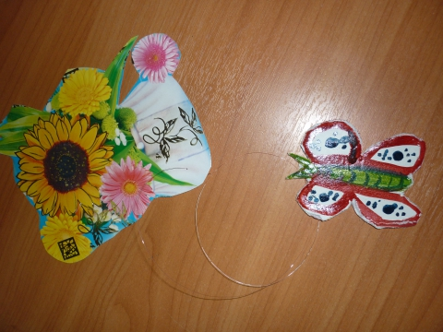

**«Подуй на молоко»**

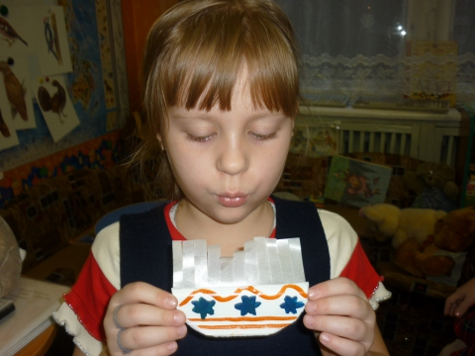

Желательно перед каждым комплексом артикуляционной гимнастики выполнять 1 – 2 упражнения на выдыхание.

Помните, что игра и похвала очень важны для ребенка. Успешное обучение ребенка возможно только при его положительном эмоциональном настрое на игру.